Guia para la verificación de cumplimiento de consignas.

Para facilitar el acceso y control del funcionamiento de la interfaz hay un usuario default:

usuario: **a** password: **a**

● El sistema tiene que tener un login de usuarios, por ende, me tiene que permitir

registrar nuevos usuarios que utilicen la aplicación. Validación de entradas, para

evitar ingresos repetidos.

* El LOGIN se implementa en la CLASE **MainActivity** y en la VISTA **activity_main**.
* El **REGISTRO** en la CLASE y VISTA del mismo nombre. La validación de usuarios repetidos se realiza por el control del mail mediante un select a la tabla USUARIO.

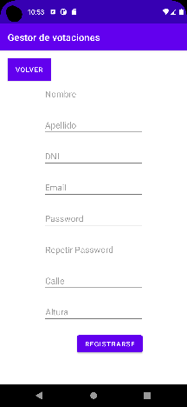 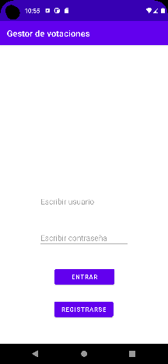

● CRUD usuarios.

* La lista de USUARIOS puede verse en la CLASE-VISTA **UsersManager**.
* El resto del CRUD de usuarios se puede verificar mediante el ingreso con un usuario ADMIN (el usuario default es ADMIN). En la CLASE-VISTA **UsersManager** se realiza el ALTA y en la CLASE-VISTA **VerItemUsuario** puede MODIFICARSE o ELIMINARSE un usuario.
* También un USUARIO NORMAL puede MODIFICAR o ELIMINAR su cuenta. Esto, en la CLASE-VISTA **MiUsuario**

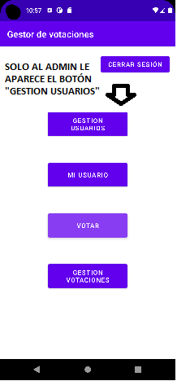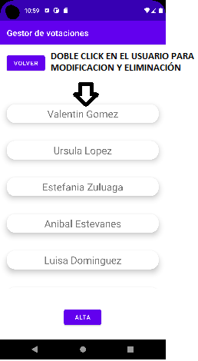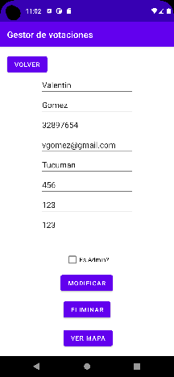

● CRUD (de tablas según elección de tema).

* La lista de VOTACIONES puede verse en la CLASE-VISTA **CrearVotacion**.
* El ALTA de una VOTACION (tema elegido) se realiza en la CLASE-VISTA **Votacion**.
* MODIFICACION y ELIMINACION se cumplen en la CLASE-VISTA **VerItemVotacion**.

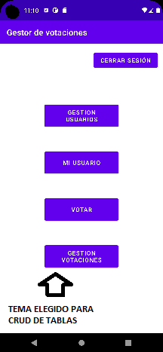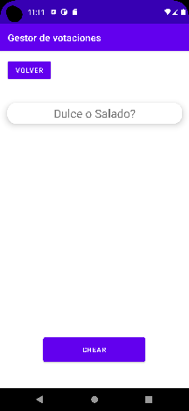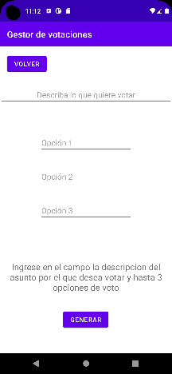

● Base de datos (sqlite)

* Base de datos incluida en el proyecto.

● Deben utilizar String.xml para todos los outputs de textos de los distintos elementos,

Ejemplo (botones, RadioButton, etc...). y usar Hint para textos sugerencia dentro de

los inputs.

* Se comprueba en el archivo del mismo nombre.

● Para evitar entorpecer la UX deben trabajar con hilos secundarios para realizar

tareas complejas.

* Se utilizaron **THREADS** para la carga de los RECYCLERVIEW en las CLASES **UsersManager** y **CrearVotacion**

● Deben trabajar con Mapas. (ejemplo si optamos por un sistema para ingresar las

nuevas locaciones de las distintas concesionarias, podemos a cada una de las

locaciones agregarle la dirección en donde se encuentra y luego un botón que me

dirija a la app de mapa)

* El MAPA se implementa en la CLASE **MiUsuario**